Отчет по лабораторной работе №3

Шубина София Антоновна

Содержание

# 1 Цель работы

Цель работы:изучение и освоение офрмления отчетов с помощью легковесного языка разметки Markdown.

# 2 Выполнение лабораторной работы

1. Открываем терминал
2. Переходим в каталог курса сформированный при выполнении лабораторной работы No2: cd ~/work/study/2023-2024/“Архитектура компьютера”/arch-pc/ (рис.1)

Переходим в каталог курса

Переходим в каталог курса

Обновляем локальный репозиторий, скачав изменения из удаленного репозитория с помо- щью команды git pull (рис.2)

Скачиваем изменения из удаленного репозитория

Скачиваем изменения из удаленного репозитория

1. Переходим в каталог с шаблоном отчета по лабораторной работе No 3 cd ~/work/study/2023-2024/“Архитектура компьютера”/arch-pc/labs/lab03/report
2. Проведим компиляцию шаблона с использованием Makefile. Для этого введим ко- манду make При успешной компиляции должны сгенерироваться файлы report.pdf и report.docx. Откроем и проверяем корректность полученных файлов.
3. Удаляем полученные файлы с использованием Makefile. Для этого введем команду make clean Проверим, что после этой команды файлы report.pdf и report.docx были удалены.
4. Откроем файл report.md c помощью любого текстового редактора, например gedit gedit report.md Внимательно изучим структуру этого файла. (рис.3)

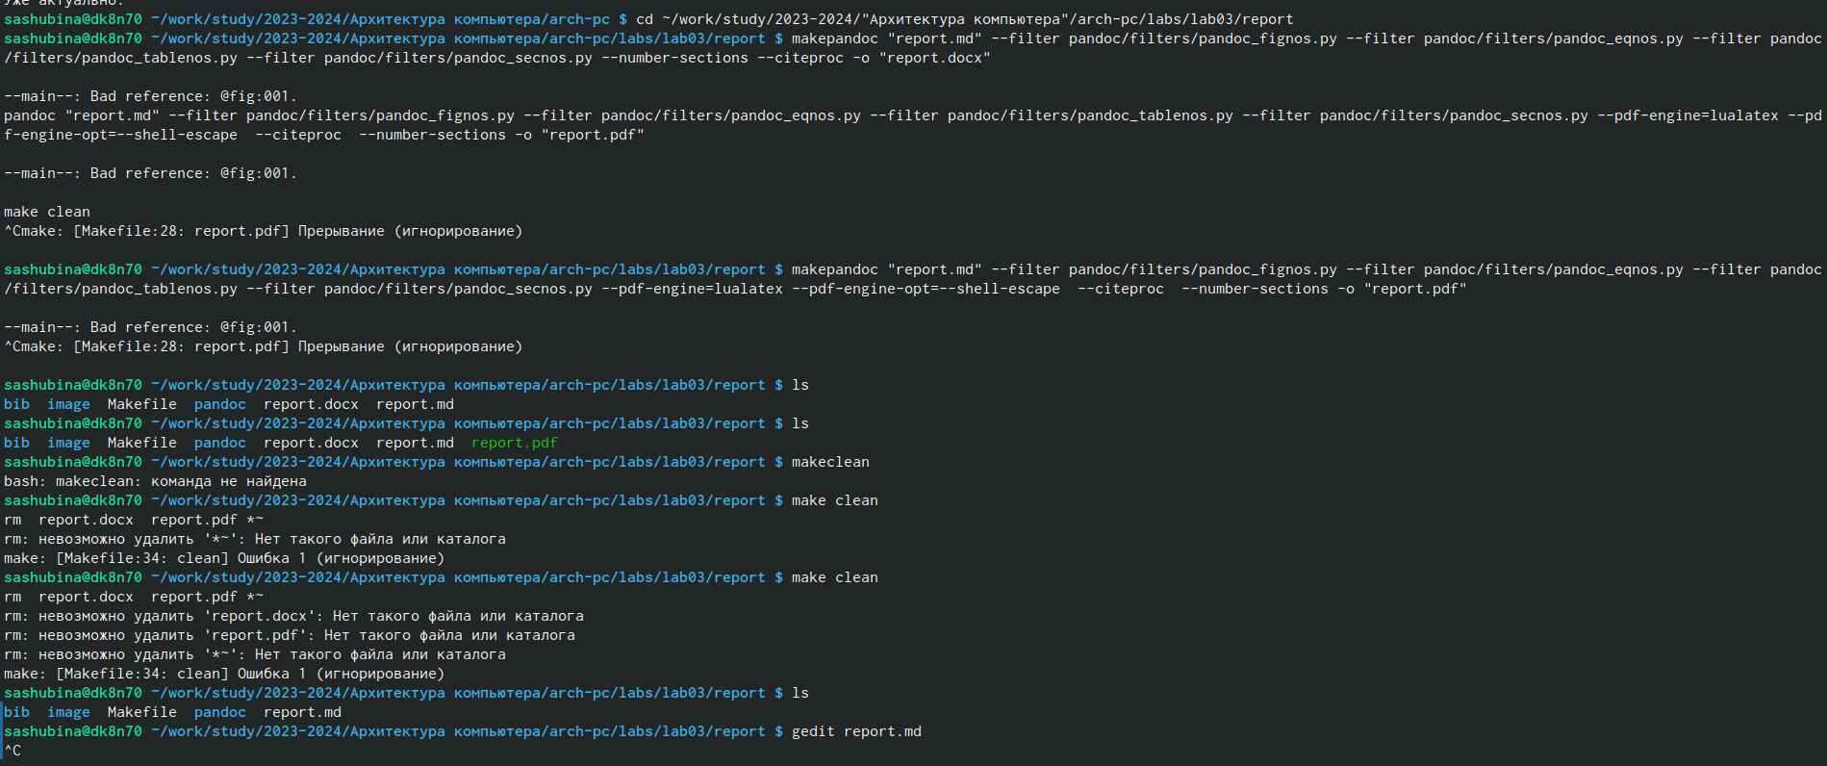

Переходим в каталог с шаблоном №3,проводим кампиляцию шаблона.удаляем полученые файлы и открываем файл report.md

1. Заполним отчет и скомпилируем отчет с использованием Makefile. Проверим кор- ректность полученных файлов. (Обратите внимание, для корректного отображения скриншотов они должны быть размещены в каталоге image)
2. Загрузим файлы на Github. cd ~/work/study/2023-2024/“Архитектура компьютера”/arch-pc git add . git commit -am ‘feat(main): add files lab-3’ git push

#Задание для самостоятельной работы 1. В соответствующем каталоге сделайте отчёт по лабораторной работе No 2 в формате Markdown. В качестве отчёта необходимо предоставить отчёты в 3 форматах: pdf, docx и md. 2. Загрузите файлы на github.

# 3 Вывод

Я изучила и освоила процедуры офомления отчетов с помощью легковесного языка разметки Markdown.

# Список литературы

1. GDB: The GNU Project Debugger. — URL: https://www.gnu.org/software/gdb/.
2. GNU Bash Manual. — 2016. — URL: https://www.gnu.org/software/bash/manual/.
3. Midnight Commander Development Center. — 2021. — URL: https://midnight-commander. org/.
4. NASM Assembly Language Tutorials. — 2021. — URL: https://asmtutor.com/.
5. Newham C. Learning the bash Shell: Unix Shell Programming. — O’Reilly Media, 2005. — 354 с. — (In a Nutshell). — ISBN 0596009658. — URL: http://www.amazon.com/Learning- bash-Shell-Programming-Nutshell/dp/0596009658.
6. Robbins A. Bash Pocket Reference. — O’Reilly Media, 2016. — 156 с. — ISBN 978-1491941591.
7. The NASM documentation. — 2021. — URL: https://www.nasm.us/docs.php.
8. Zarrelli G. Mastering Bash. — Packt Publishing, 2017. — 502 с. — ISBN 9781784396879.
9. Колдаев В. Д., Лупин С. А. Архитектура ЭВМ. — М. : Форум, 2018.
10. Куляс О. Л., Никитин К. А. Курс программирования на ASSEMBLER. — М. : Солон-Пресс,
11. Новожилов О. П. Архитектура ЭВМ и систем. — М. : Юрайт, 2016.
12. Расширенный ассемблер: NASM. — 2021. — URL: https://www.opennet.ru/docs/RUS/nasm/.
13. Робачевский А., Немнюгин С., Стесик О. Операционная система UNIX. — 2-е изд. — БХВ- Петербург, 2010. — 656 с. — ISBN 978-5-94157-538-1.
14. Столяров А. Программирование на языке ассемблера NASM для ОС Unix. — 2-е изд. — М. : МАКС Пресс, 2011. — URL: http://www.stolyarov.info/books/asm_unix.
15. Таненбаум Э. Архитектура компьютера. — 6-е изд. — СПб. : Питер, 2013. — 874 с. — (Классика Computer Science).
16. Таненбаум Э., Бос Х. Современные операционные системы. — 4-е изд. — СПб. : Питер, — 1120 с. — (Классика Computer Science)